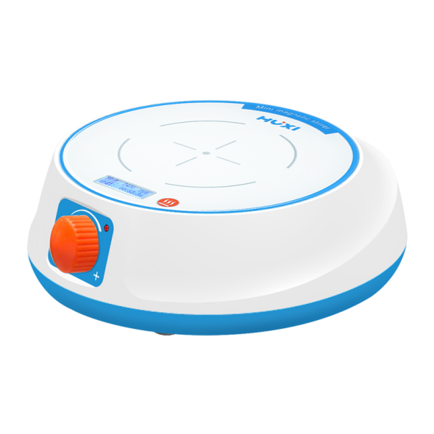
1、产品应用
HMS-MG迷你型磁力搅拌器

迷你型磁力搅拌器有多种机型可供选择，主要用于搅拌或者同时加热搅拌低粘稠度的液体或固液混合物。加热型迷你磁力搅拌器可配合加热功能，根据具体的实验要求对样品进行加热，保证液体混合达到实验需求。

2、产品特点
- 外形迷你小巧，方便携带，操作简单；
- 体积小，重量轻，低噪音，免维护，运行平稳；
- 多种机型可供选择，满足不同的实验需求；
- 整机外壳采用ABS材质具有耐热耐低温耐腐蚀，无异味，绝缘性能优良等特点；
- 采用旋钮键调节方式，转速可调，并带有指示灯提示；
- 工作盘运用超白钢化玻璃工艺，承载能力、抗击性、强度优越，同时耐急冷急热的性能高于普通玻璃的2~3倍，对防止热炸裂有明显的效果。

3、技术参数
型号 | HMS-MG
订货号 | 1002031001
机型 | 数显加热型
最大搅拌量L | 2
转速范围rpm | 60-2400
调速方式 | 无级调速
转速显示 | LCD
数显显示 | LCD
搅拌子适用范围mm | 20-30
工作盘面尺寸mm | φ136
是否加热功能 | 有
加热功率 | 20W
工作盘材质 | 高硼硅玻璃
外壳材质 | ABS
电机类型 | 无刷直流电机
仪器尺寸 | 185*164*64
包装尺寸 | 280*212*82
允许环境温度 | -5~40
允许环境湿度 | 80
工作电压V | 100~240
频率Hz | 50-60
输入功率W | 5.6
输出功率W | 2.8
净重kg | 1.2
毛重kg | 1.7

4、装箱清单
名称 | 数量
主机 | 1台
电源线 | 1根
合格证（含保修卡） | 1份
说明书 | 1份
C型7*25搅拌子 | 1个

